 |  |  |  | 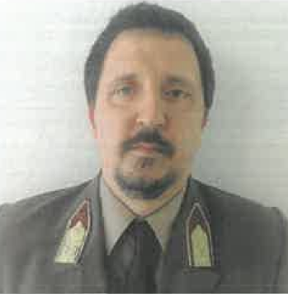
Sebők István alezredes
Cím: Budapest, Hungária krt. 9-11.
Email: sebok.istvan@uni-nke.hu
Telefon: +36 1 432 9000 / 29502
Szül. hely, idő: Budapest, 1978.04.05.
MUNKAHELYEK ÉS BEOSZTÁSOK
2026- |  | Nemzeti Közszolgálati Egyetem, Hadtudományi és Honvédtisztképző Kar, Katonai Logisztikai Intézet, Haditechnikai tanszék, kiemelt gyakorlati oktató
2014-2026 |  | Nemzeti Közszolgálati Egyetem, Hadtudományi és Honvédtisztképző Kar, Katonai Logisztikai Intézet, Haditechnikai tanszék, tanársegéd
2013–2014 |  | Nemzeti Közszolgálati Egyetem, Hadtudományi és Honvédtisztképző Kar, Katonai Logisztikai Intézet, Haditechnikai tanszék, szakoktató
2009–2013 |  | HM Fejlesztési és Logisztikai Ügynökség / HM Fegyverzeti és Hadbiztosi Hivatal, mérnök főtiszt
2001–2009 |  | Csapatszolgálat Üzemeltető mérnök, Logisztikai Tiszt, Önálló állománytáblás alakulat logisztikai részlegvezető (logisztikai főnök)
TANULMÁNYOK
2013–2016 |  | Nemzeti Közszolgálati Egyetem, Katonai Műszaki Doktori Iskola (PhD)
2012-2014 |  | Budapest Műszaki Egyetem, Közlekedésmérnöki és Járműmérnöki Kar, Munkavédelmi szakmérnök
2011–2013 |  | Nemzeti Közszolgálati Egyetem, Hadtudományi és Honvédtisztképző Kar, Okleveles Katonai Logisztikai Vezető (MSc)
1997–2001 |  | Zrínyi Miklós Nemzetvédelmi Egyetem, Gépészmérnöki Szak Fegyverzettechnikai szakirány (BSc)
TUDOMÁNYOS FOKOZAT
EGYÉB SZAKMAI (KITÜNTETÉSEK, DÍJAK, TUDOMÁNYOS) TEVÉKENYSÉG
2008 |  | Szolgálati Jel Ezüst Fokozat (honvédelmi miniszter)
2006 |  | Árvízvédelemért Szolgálati Jel
2004 |  | Békefenntartásért Szolgálati Jel (IRQ)
2004 |  | Szolgálati Jel Bronz Fokozat (honvédelmi miniszter)
IDEGENNYELV-ISMERET
Angol nyelv | Katonai szakanyaggal bővített „A” és „B” típusú angol középfokú nyelvvizsga
Német nyelv | Katonai szakanyaggal bővített „B” típusú német alapfokú nyelvvizsga

